


内蒙古新众辉环境检测有限公司
XZH-SY-090
报告编号：XZH-BG20240237-002


200512050065
新 众 辉 环 境 检 测
有效期2026年06月11日
内 蒙 古 新 众 辉 环 境 检 测 有 限 公 司

检 测 报 告
XZH-BG20240237-002

任务名称：巴彦淖尔市德源肥业有限公司委托检测
检测类别：委托检测(有组织废气)
委托单位：巴彦淖尔市德源肥业有限公司


内蒙古新众辉环境检测有限公司

第 1 页 共 7 页

内蒙古新众挥环境检测有限公司
报告编号：XZH-BG20240237-002

XZH-SY-090

声 明
1. 检测报告无检验检测专用章、骑缝章及资质认定标志无效。
2. 检测报告无编制、审核、批准人员签字无效。
3. 检测委托方如对检测报告数据有异议，请于收到报告之日起十五日内向本单
位提出复测申请，同时附上报告原件并预付复测费，逾期不予受理。不可重复性
或者不能进行复测的实验，不进行复测，委托方放弃异议权利。
4. 由客户送样的委托检测，检测数据和结果仅对来样结果负责。
5. 本单位有权在完成报告后处理所测样品。

6. 本单位保证工作的客观公正性，对委托方的商业信息、技术文件等商业秘密
履行保密义务。
7.未经本机构书面批准，不得复制报告(全文复制除外)、私自转让、盗用、冒 用、涂改或以其他形式篡改的均属无效，本单位将对上述行为严究其相应的法律 责任。经同意的复制品需加盖本单位检验检测专用章后方能生效。

8.未经本机构书面同意，本报告及数据不得用于商品广告，违者必究。

防伪说明：
a. 报告编号是唯一的；

检测机构：内蒙古新众辉环境检测有限公司
电话：0478-7921899
邮编：015000
机构地址：内蒙古自治区巴彦淖尔市临河区新华东街路南石化加油站旁(丘号：
07050450)

第 2 页 共 7 页

4

内蒙古新众辉环填检测有限公司 XZH-SY-090
报告编号： XZH-BG20240237-002

一、概述
内蒙古新众辉环境检测有限公司受巴彦淖尔市德源肥业有限公 司委托，于2024年2月28-29日对巴彦淖尔市德源肥业有限公司
DA002、DA0O3 废气排口进行了检测，本次任务信息如下：
任务信息一览表

委托方 |  | 巴彦淖尔市德源肥业有限公司
委托方联系方式 |  | 杜新龙13394861024
委托日期 |  | 2024年2月28日
有无分包 |  | 无
样品类别 |  | 有组织废气
采样依据 |  | 《固定污染源排气中颗粒物测定与气态污染物采样方法  GB/T16157-1996及其修改单
DA002 | 名称 | 1#生产线排气筒 | 治理设施 | 文丘里洗涤、湿电除尘、旋风除尘
DA002 | 工况 | 90% | 排气筒高度 | 4 2 米
DA003 | 名称 | 2#3#4#生产线  排气筒 | 治理设施 | 文丘里洗涤、湿电除尘、旋风除尘
DA003 | 工况 | 90% | 排气筒高度 | 6 8 米
采样日期 |  | 2024年2月28日
采样人 |  | 皇甫浏通、王靖渊
收样人 |  | 杜鹃

第 3 页 共 7 页

内蒙古新众辉环境检测有限公司
报告编号：XZH-BG20240237-002

XZH-SY-090

检测日期 | 2024年2月28-29日
项目负责人 | 李天杰

二、检测及分析方法

序号 | 检测项目 | 检测方法及来源 | 使用仪器及编号 | 检出限
1 | 颗粒物 | 《固定污染源排气中颗粒物测定与气态  污染物采样方法》GB/T 16157-1996及  修改单 | YQ3000-D型大流量烟尘 (气)测试仪XZH-CY-026 | /
2 | 二氧化硫 | 《固定污染源废气 二氧化硫的测定 定电位电解法》HJ 57-2017 | YQ3000-D型大流量烟尘 (气)测试仪XZH-CY-026 | 3mg/m
3 | 氮氧化物 | 《固定污染源废气氮氧化物的测定定 电位电解法》HJ 693-2014 | YQ3000-D型大流量烟尘 (气)测试仪XZH-CY-026 | 3mg/m
4 | 氨气 | 《环境空气和废气氨的测定纳氏试 剂分光光度法》HJ 533-2009 | SP-756P紫外分光光度计 XZH-YQ-012 | 0.25mg/m
5 | 硫化氢 | 《空气和废气监测分析方法》 (第四版 增补版)国家环境保护总局(2003年)  第五篇第四章十、硫化氢(三)亚甲基  蓝分光光度法(B) | SP-756P紫外分光光度计 XZH-YQ-012 | 0.001mg/m³
6 | 非甲烷总烃 | 《固定污染源废气总烃、甲烷和非甲烷 总烃的测定气相色谱法》HJ/T38-2017 | GC-4000A气相色谱仪 XZH-YQ-018 | 0.07mg/m
7 | 硫酸雾 | 《空气和废气监测分析方法》 (第四版 增补版)国家环境保护总局(2003年)  第五篇第四章(四)、硫酸雾铬酸钡  分光光度法(B) | SP-756P紫外分光光度计 XZH-YQ-012 | /

三、DA002 检测结果

样品类别 | 有组织废气 | 样品描述、状态 |  | 滤筒、固态；吸收液、液态；气态、 特氟龙袋装、包装完好
采样时间 | 2024.2.28 | 检测点位 |  | DA002 (1#生产线排气筒)
检测频次 | 第1次 | 第2次 | 第3次 |  | 平均值 | 标准限制
烟气温度(℃) | 49 | 51 | 50 |  | 50 | /
含氧量(%) | 19.1 | 18.9 | 18.9 |  | 19.0 | /

第 4 页 共 7 页

内蒙古新众辉环境检测有限公司
报告编号：XZH-BG20240237-002

XZH-SY-090

标干流量(m²/h) | 77870 | 78220 | 75969 | 77353 | /
含湿量(%) | 11.3 | 12.2 | 12.2 | 11.9 | /
流速(m/s | 20.0 | 20.5 | 19.8 | 20.1 | /
颗粒物实测浓度(mg/m³) | 43.3 | 50.1 | 48.2 | 47.2 | ≤200
颗粒物排放速率(kg/h) | 3.37 | 3.92 | 3.66 | 3.65 | /
二氧化硫实测浓度(mg/m³) | 23 | 58 | 54 | 45 | ≤850
二氧化硫排放速率(kg/h) | 1.79 | 4.54 | 4.10 | 3.48 | /
氮氧化物实测浓度(mg/m³) | 7 | 6 | 9 | 7 | ≤240
氮氧化物排放速率(kg/h) | 0.54 | 0.47 | 0.68 | 0.56 | /
氨气实测浓度(mg/m³) | 33.0 | 33.7 | 29.6 | 32.1 | /
氨气排放速率(kg/h) | 2.57 | 2.64 | 2.25 | 2.49 | ≤39
硫化氢实测浓度(mg/m³) | 5.87 | 8.34 | 8.03 | 7.41 | /
硫化氢排放速率(kg/h) | 0.46 | 0.65 | 0.61 | 0.57 | ≤2.6
非甲烷总烃实测浓度(mg/m³) | 8.45 | 7.63 | 8.42 | 8.17 | ≤120
非甲烷总烃排放速率(kg/h) | 0.66 | 0.60 | 0.64 | 0.63 | /
硫酸雾实测浓度(mg/m³) | 2.20 | 3.40 | 2.90 | 2.83 | ≤45
硫酸雾排放速率(kg/h) | 0.17 | 0.26 | 0.22 | 0.22 | ≤17.5
备注：检测结果未检出以“ND”表示，本报告里所有关于企业信息资料，全部由企业提供。
颗粒物、二氧化硫、氮氧化物、非甲烷总烃、硫酸雾标准限值来源于《大气污染物综合排放标准》 (GB16297-1996)。氨气、硫化氢标准限值来源于《恶臭污染物排放标准》GB14554-93中的表二标
准。

四、 DA003 检测结果

样品类别 | 有组织废气 | 样品描述、状态 |  | 滤筒、固态；吸收液、液态；气态、 特氟龙袋装、包装完好
采样时间 | 2024.2.28 | 检测点位 |  | DA003 (2#3#4#生产线排气筒)
检测频次 | 第1次 | 第 2 次 | 第 3 次 |  | 平均值 | 标准限制
烟气温度(C) | 53 | 56 | 55 |  | 55 | /
含氧量(%) | 18.4 | 18.6 | 18.3 |  | 18.4 | /
标干流量(m/h) | 196172 | 188577 | 193328 |  | 192692 | /
第 5 页 共 7 页

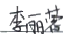
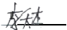

内蒙古新众辉环境检测有限公司
报告编号：XZH-BG20240237-002

XZH-SY-090

含湿量(%) | 13.9 | 15.5 | 15.1 | 14.8 | /
流速(m/s) | 8.82 | 8.71 | 8.87 | 8.80 | /
颗粒物实测浓度(mg/m³) | 52.2 | 45.9 | 40.3 | 46.1 | ≤200
颗粒物排放速率(kg/h) | 10.2 | 8.65 | 7.79 | 8.88 | /
二氧化硫实测浓度(mg/m³) | 22 | 18 | 25 | 22 | ≤850
二氧化硫排放速率(kg/h) | 4.32 | 3.39 | 4.83 | 4.18 | /
氮氧化物实测浓度(mg/m³) | 6 | 10 | 7 | 8 | ≤240
氮氧化物排放速率(kg/h) | 1.18 | 1.89 | 1.35 | 1.47 | /
氨气实测浓度(mg/m³) | 19.8 | 20.7 | 18.9 | 19.8 | /
氨气排放速率(kg/h) | 3.88 | 3.91 | 3.66 | 3.82 | ≤133
硫化氢实测浓度(mg/m³) | 0.82 | 0.73 | 0.29 | 0.61 | /
硫化氢排放速率(kg/h) | 0.16 | 0.14 | 5.61×10 | 0.12 | ≤6.8
非甲烷总烃实测浓度(mg/m³) | 8.03 | 8.72 | 8.87 | 8.54 | ≤120
非甲烷总烃排放速率(kg/h) | 1.58 | 1.64 | 1.71 | 1.64 | /
硫酸雾实测浓度(mg/m²) | 28 | 30 | 23 | 27 | ≤45
硫酸雾排放速率(kg/h) | 0.16 | 0.17 | 0.13 | 0.15 | ≤39.2
备注：检测结果未检出以“ND”表示，本报告里所有关于企业信息资料，全部由企业提供
颗粒物、二氧化硫、氮氧化物、非甲烷总烃、硫酸雾标准限值来源于《大气污染物综合排放标准》 (GB16297-1996)。氨气、硫化氢标准限值来源于《恶臭污染物排放标准》GB14554-93中的表二标
准。
报告编制：吕晓琴
报告审核：李丽蓉
报告批准：李天杰
批准日期：
※报告结束※

第 6 页 共 7 页

内蒙古新众辉环境检测有限公司
报告编号：XZH-BG20240237-002
附件：

XZH-SY-090

检测点位图
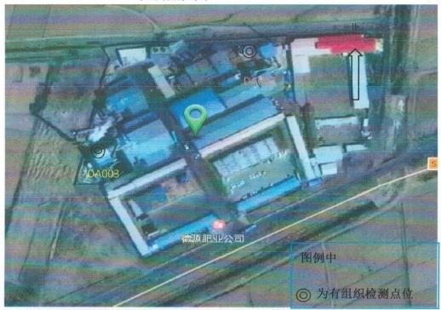

第 7 页 共 7 页


内蒙古新众辉环境检测有限公司
XZH-SY-090
报告编号：XZH-BG20240237-001


新众辉环境检测
内蒙古新众辉环境检测有限公司

检 测 报 告
XZH-BG20240237-001

任务名称：巴彦淖尔市德源肥业有限公司委托检测
检测类别：委托检测(无组织废气)
委托单位：巴彦淖尔市德源肥业有限公司


内蒙古新众辉环境检测有限公司

第 1 页 共 7 页

扫描全能王创建

内蒙古新众辉环境检测有限公司
报告编号： XZH-BG20240237-001

XZH-SY-090

声 明
1. 检测报告无检验检测专用章、骑缝章及资质认定标志无效。
2. 检测报告无编制、审核、批准人员签字无效。
3.检测委托方如对检测报告数据有异议，请于收到报告之日起十五日内向本单 位提出复测申请，同时附上报告原件并预付复测费，逾期不予受理。不可重复性
或者不能进行复测的实验，不进行复测，委托方放弃异议权利。
4.由客户送样的委托检测，检测数据和结果仅对来样结果负责。
5.本单位有权在完成报告后处理所测样品。
6. 本单位保证工作的客观公正性，对委托方的商业信息、技术文件等商业秘密
履行保密义务，
7.未经本机构书面批准，不得复制报告(全文复制除外)、私自转让、盗用、冒 用、涂改或以其他形式篡改的均属无效，本单位将对上述行为严究其相应的法律
责任。经同意的复制品需加盖本单位检验检测专用章后方能生效。
8.未经本机构书面同意，本报告及数据不得用于商品广告，违者必究。

防伪说明：
a. 报告编号是唯一的；

检测机构：内蒙古新众辉环境检测有限公司

电话：0478-7921899
邮编：015000
机构地址：内蒙古自治区巴彦淖尔市临河区新华东街路南石化加油站旁(丘号：

07050450)

第 2 页 共 7 页

扫描全能王创建

内蒙古新众辉环境检测有限公司
报告编号： XZH-BG20240237-001

一、概述

XZH-SY-090

内蒙古新众辉环境检测有限公司受巴彦淖尔市德源肥业有限公 司委托，于2024年2月28日对巴彦淖尔市德源肥业有限公司厂界
进行了检测，本次任务信息如下：
任务信息一览表

委托方 | 巴彦淖尔市德源肥业有限公司
委托方联系方式 | 杜新龙13394861024
委托日期 | 2024年2月28日
有无分包 | 无
样品类别 | 无组织废气
采样依据 | 《大气污染物无组织排放监测技术导则》HJ/T55-2000
采样日期 | 2024年2月28日
采样人 | 皇甫浏通、王靖渊、李天杰、李丽蓉
收样人 | 马俊英
检测日期 | 2024年2月28-29日
项目负责人 | 李天杰

第 3 页 共 7 页

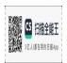扫描全能王创建

内蒙古新众辉环境检测有限公司
报告编号： XZH-BG20240237-001

XZH-SY-090

二、 检测及分析方法

序号 | 检测项目 | 检测方法及来源 | 使用仪器及编号 | 检出限
1 | 总悬浮颗粒物  (TSP) | 《环境空气总悬浮颗粒物的测定重量 法》HJ1263-2022 | ZR-3922型环境空气  颗粒物综合采样器  XZH-CY-037 | 0.168mg/m³
2 | 氨 | 《环境空气和废气氨的测定纳氏试剂 分光光度法》HJ 533-2009 | SP-756P紫外分光光 度计XZH-YQ-012 | 0.01  mg/m³
3 | 硫化氢 | 《亚甲基蓝分光光度法<空气和废气监测  分析方法>》(《空气和废气监测分析方法》  第四版增补版) | SP-756P紫外分光光 度计XZH-YQ-012 | 0.001  mg/m²
4 | 非甲烷总烃 | 《环境空气总烃、甲烷和非甲烷总烃的 测定直接进样-气相色谱法》HJ604-2017 | GC-4000A气相色谱仪 XZH-YQ-018 | 0.07mg/m³
备注：*臭气浓度为分包项目，检测方法等由分包方提供。

三、检测结果

样品类别 | 无组织废气 |  | 样品描述、状态 | 滤膜无破损，无缺失、固态，  包装完好；  吸收液、液态，无破损，包装完好
采样时间 | 检测点位 | 检测项目 | 样品编号 | 检测结果 | 最大值 | 标准限值
2024.2.28 | 厂界东北  N:40.881325° E:107.673075° | 总悬浮颗 粒物(TSP) (mg/m³) | WT-20240237-WO1-01 | ND | 0.434 | 1.0
2024.2.28 | 厂界东北  N:40.881325° E:107.673075° | 总悬浮颗 粒物(TSP) (mg/m³) | WT-20240237-WO1-02 | 0.173 | 0.434 | 1.0
2024.2.28 | 厂界东北  N:40.881325° E:107.673075° | 总悬浮颗 粒物(TSP) (mg/m³) | WT-20240237-WO1-03 | 0.205 | 0.434 | 1.0
2024.2.28 | 厂界南  N:40.879240° E:107.671391° | 总悬浮颗 粒物(TSP) (mg/m³) | WT-20240237-WO2-01 | 0.333 | 0.434 | 1.0
2024.2.28 | 厂界南  N:40.879240° E:107.671391° | 总悬浮颗 粒物(TSP) (mg/m³) | WT-20240237-WO2-02 | 0.370 | 0.434 | 1.0
2024.2.28 | 厂界南  N:40.879240° E:107.671391° | 总悬浮颗 粒物(TSP) (mg/m³) | WT-20240237-W02-03 | 0.434 | 0.434 | 1.0
2024.2.28 | 厂界西南  N:40.879005° E:107.670339° | 总悬浮颗 粒物(TSP) (mg/m³) | WT-20240237-WO3-01 | 0.256 | 0.434 | 1.0
2024.2.28 | 厂界西南  N:40.879005° E:107.670339° | 总悬浮颗 粒物(TSP) (mg/m³) | WT-20240237-WO3-02 | 0.285 | 0.434 | 1.0
2024.2.28 | 厂界西南  N:40.879005° E:107.670339° | 总悬浮颗 粒物(TSP) (mg/m³) | WT-20240237-W03-03 | 0.235 | 0.434 | 1.0
2024.2.28 | 厂界西  N:40.879662° E:107.669878° | 总悬浮颗 粒物(TSP) (mg/m³) | WT-20240237-WO4-01 | 0.196 | 0.434 | 1.0
2024.2.28 | 厂界西  N:40.879662° E:107.669878° | 总悬浮颗 粒物(TSP) (mg/m³) | WT-20240237-WO4-02 | 0.217 | 0.434 | 1.0
2024.2.28 | 厂界西  N:40.879662° E:107.669878° | 总悬浮颗 粒物(TSP) (mg/m³) | WT-20240237-WO4-03 | 0.182 | 0.434 | 1.0
2024.2.28 | 厂界东北  N:40.881325° E:107.673075° | 氨(mg/m³) | WT-20240237-WO1-04 | 0.07 | 0.19 | 1.5
2024.2.28 | 厂界东北  N:40.881325° E:107.673075° | 氨(mg/m³) | WT-20240237-W01-05 | 0.07 | 0.19 | 1.5
2024.2.28 | 厂界东北  N:40.881325° E:107.673075° | 氨(mg/m³) | WT-20240237-WO1-06 | 0.05 | 0.19 | 1.5

第 4 页 共 7 页

扫描全能王创建

内蒙古新众辉环境检测有限公司
报告编号： XZH-BG20240237-001

XZH-SY-090

 | 厂界南  N:40.879240° E:107.671391° |  | WT-20240237-W02-04 | 0.11
 | 厂界南  N:40.879240° E:107.671391° |  | WT-20240237-WO2-05 | 0.08
 | 厂界南  N:40.879240° E:107.671391° |  | WT-20240237-W02-06 | 0.09
 | 厂界西南  N:40.879005° E:107.670339° |  | WT-20240237-WO3-04 | 0.15
 | 厂界西南  N:40.879005° E:107.670339° |  | WT-20240237-WO3-05 | 0.14
 | 厂界西南  N:40.879005° E:107.670339° |  | WT-20240237-WO3-06 | 0.13
 | 厂界西  N:40.879662° E:107.669878° |  | WT-20240237-W04-04 | 0.17
 | 厂界西  N:40.879662° E:107.669878° |  | WT-20240237-WO4-05 | 0.19
 | 厂界西  N:40.879662° E:107.669878° |  | WT-20240237-W04-06 | 0.19
 | 厂界东北  N:40.881325° E:107.673075° | 硫化氢  (mg/m³) | WT-20240237-WO1-07 | 0.005 | 0.020 | 0.06
 | 厂界东北  N:40.881325° E:107.673075° | 硫化氢  (mg/m³) | WT-20240237-WO1-08 | 0.004 | 0.020 | 0.06
 | 厂界东北  N:40.881325° E:107.673075° | 硫化氢  (mg/m³) | WT-20240237-WO1-09 | 0.007 | 0.020 | 0.06
 | 厂界南  N:40.879240° E:107.671391° | 硫化氢  (mg/m³) | WT-20240237-W02-07 | 0.009 | 0.020 | 0.06
 | 厂界南  N:40.879240° E:107.671391° | 硫化氢  (mg/m³) | WT-20240237-WO2-08 | 0.010 | 0.020 | 0.06
 | 厂界南  N:40.879240° E:107.671391° | 硫化氢  (mg/m³) | WT-20240237-WO2-09 | 0.008 | 0.020 | 0.06
 | 厂界西南  N:40.879005° E:107.670339° | 硫化氢  (mg/m³) | WT-20240237-WO3-07 | 0.018 | 0.020 | 0.06
 | 厂界西南  N:40.879005° E:107.670339° | 硫化氢  (mg/m³) | WT-20240237-WO3-08 | 0.019 | 0.020 | 0.06
 | 厂界西南  N:40.879005° E:107.670339° | 硫化氢  (mg/m³) | WT-20240237-WO3-09 | 0.020 | 0.020 | 0.06
 | 厂界西  N:40.879662°  E:107.669878° | 硫化氢  (mg/m³) | WT-20240237-WO4-07 | 0.010 | 0.020 | 0.06
 | 厂界西  N:40.879662°  E:107.669878° | 硫化氢  (mg/m³) | WT-20240237-WO4-08 | 0.009 | 0.020 | 0.06
 | 厂界西  N:40.879662°  E:107.669878° | 硫化氢  (mg/m³) | WT-20240237-WO4-09 | 0.011 | 0.020 | 0.06
 | 厂界东北  N:40.881325° E:107.673075° | 非甲烷  总烃  (mg/m³) | WT-20240237-WO1-10 | 1.65 | 2.93 | 4.0
 | 厂界东北  N:40.881325° E:107.673075° | 非甲烷  总烃  (mg/m³) | WT-20240237-WO1-11 | 1.83 | 2.93 | 4.0
 | 厂界东北  N:40.881325° E:107.673075° | 非甲烷  总烃  (mg/m³) | WT-20240237-WO1-12 | 1.50 | 2.93 | 4.0
 | 厂界南  N:40.879240° E:107.671391° | 非甲烷  总烃  (mg/m³) | WT-20240237-WO2-10 | 1.53 | 2.93 | 4.0
 | 厂界南  N:40.879240° E:107.671391° | 非甲烷  总烃  (mg/m³) | WT-20240237-WO2-11 | 3.40 | 2.93 | 4.0
 | 厂界南  N:40.879240° E:107.671391° | 非甲烷  总烃  (mg/m³) | WT-20240237-WO2-12 | 1.62 | 2.93 | 4.0
 | 厂界西南  N:40.879005° E:107.670339° | 非甲烷  总烃  (mg/m³) | WT-20240237-WO3-10 | 2.42 | 2.93 | 4.0
 | 厂界西南  N:40.879005° E:107.670339° | 非甲烷  总烃  (mg/m³) | WT-20240237-WO3-11 | 2.70 | 2.93 | 4.0
 | 厂界西南  N:40.879005° E:107.670339° | 非甲烷  总烃  (mg/m³) | WT-20240237-WO3-12 | 2.37 | 2.93 | 4.0
 | 厂界西  N:40.879662° E:107.669878° | 非甲烷  总烃  (mg/m³) | WT-20240237-WO4-10 | 1.85 | 2.93 | 4.0
 | 厂界西  N:40.879662° E:107.669878° | 非甲烷  总烃  (mg/m³) | WT-20240237-WO4-11 | 2.34 | 2.93 | 4.0
 | 厂界西  N:40.879662° E:107.669878° | 非甲烷  总烃  (mg/m³) | WT-20240237-W04-12 | 2.93 | 2.93 | 4.0
 | 厂界东北 | 臭气浓度 (无量纲) | RW24128-WT-01-001 | 12 | 18 | 20
 | 厂界东北 | 臭气浓度 (无量纲) | RW24128-WT-01-002 | 11 | 18 | 20
 | 厂界东北 | 臭气浓度 (无量纲) | RW24128-WT-01-003 | 12 | 18 | 20
 | 厂界南 | 臭气浓度 (无量纲) | RW24128-WT-02-001 | 18 | 18 | 20
 | 厂界南 | 臭气浓度 (无量纲) | RW24128-WT-02-002 | 18 | 18 | 20
 | 厂界南 | 臭气浓度 (无量纲) | RW24128-WT-02-003 | 16 | 18 | 20

第 5 页 共 7 页

扫描全能王创建

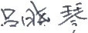
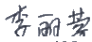
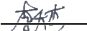
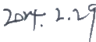
内蒙古新众辉环境检测有限公司
报告编号：XZH-BG20240237-001

XZH-SY-090

 | 厂界西南 |  | RW24128-WT-03-001 | 14
 | 厂界西南 |  | RW24128-WT-03-002 | 13
 | 厂界西南 |  | RW24128-WT-03-003 | 14
 | 厂界西 |  | RW24128-WT-04-001 | 17
 | 厂界西 |  | RW24128-WT-04-002 | 17
 | 厂界西 |  | RW24128-WT-04-003 | 17
备注：检测结果中，“ND”表示测定结果低于方法检出限。*臭气浓度分包方为内蒙古天净源环境
科技有限公司，资质认定证书编号为：220512340316,采样日期为2024年2月28日。
标准限值来源于《大气污染物综合排放标准》(GB16297-1996)表2中无组织排放监控限值。臭
气浓度标准限值来源于《恶臭污染物排放标准》GB14554-93中的二级新建标准。

报告编制：吕晓琴
报告审核：李丽蓉
报告批准：李天杰
批准日期：

※报告结束※

第 6 页 共 7 页

扫描全能王创建

内蒙古新众辉环境检测有限公司
报告编号： XZH-BG20240237-001

XZH-SY-090

附件

采样期间气象参数汇总表

采样日期 | 时次 | 风向 | 风速(m/s) | 气温(℃) | 气压(hPa)
2024.2.28 | 09:30 | 东北 | 1.7 | -9 | 907
2024.2.28 | 11:30 | 东北 | 2.2 | -6 | 905
2024.2.28 | 13:35 | 东北 | 2.5 | -1 | 904

无组织废气检测点位布点图
北

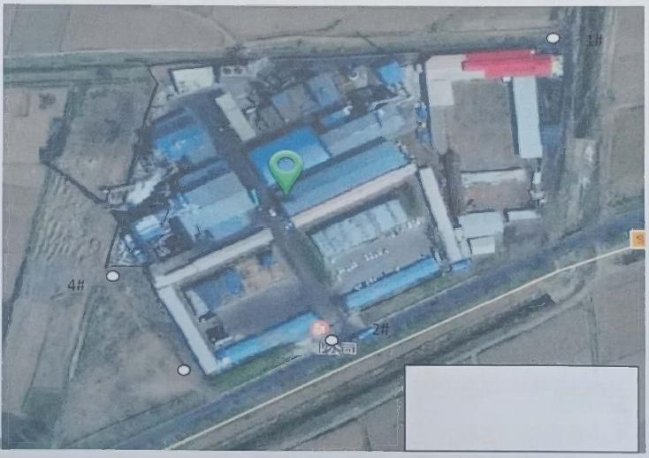
德有胞。
3#
图例 ：
O 环境空气监测点位

第 7 页 共 7 页

扫描全能王创建


内蒙古新众辉环境检测有限公司
报告编号： XZH-BG20240344-002



新众辉环境检测 050065
内需古新众挥环境检测有限公司 曰11日

XZH-SY-090

检 测 报 告
XZH-BG20240344-002

任务名称：巴彦淖尔市德源肥业有限公司委托检测
检测类别：委托检测(噪声)
委托单位：巴彦淖尔市德源肥业有限公司


内蒙古新众辉环境检测有限公司

第 1 田 共 7 街

扫描全能王创建

内蒙古新众辉环境检测有限公司
报告编号： XZH-BG20240344-002

XZH-SY-090

声 明
1. 检测报告无检验检测专用章、骑缝章及资质认定标志无效。
2.检测报告无编制、审核、批准人员签字无效。
3. 检测委托方如对检测报告数据有异议，请于收到报告之日起十五日内向本单 位提出复测申请，同时附上报告原件并预付复测费，逾期不予受理。不可重复性 或者不能进行复测的实验，不进行复测，委托方放弃异议权利。
4. 由客户送样的委托检测，检测数据和结果仅对来样结果负责。
5.本单位有权在完成报告后处理所测样品。
6.本单位保证工作的客观公正性，对委托方的商业信息、技术文件等商业秘密
履行保密义务。
7.未经本机构书面批准，不得复制报告(全文复制除外)、私自转让、盗用、冒 用、涂改或以其他形式篡改的均属无效，本单位将对上述行为严究其相应的法律
责任。经同意的复制品需加盖本单位检验检测专用章后方能生效。
8.未经本机构书面同意，本报告及数据不得用于商品广告，违者必究。

防伪说明：
a. 报告编号是唯一的；

检测机构：内蒙古新众辉环境检测有限公司
电话：0478-7921899
邮编：015000
机构地址：内蒙古自治区巴彦淖尔市临河区新华东街路南石化加油站旁(丘号：
07050450)

第 2 页 共 7 页

扫描全能王创建

内蒙古新众辉环境检测有限公司
报告编号： XZH-BG20240344-002

一、概述

XZH-SY-090

内蒙古新众辉环境检测有限公司受巴彦淖尔市德源肥业有限公 司委托，于2024年3月25日对巴彦淖尔市德源肥业有限公司进行
了厂界噪声检测，本次任务信息如下：
任务信息一览表

委托方 | 巴彦淖尔市德源肥业有限公司
委托方联系方式 | 杜新龙13394861024
委托日期 | 2024年3月25日
有无分包 | 无
样品类别 | 噪声
采样依据 | 《工业企业厂界环境噪声排放标准》GB12348-2008
采样日期 | 2024年3月25日
采样人 | 王波涛、皇甫浏通
收样人 | /
检测日期 | 2024年3月25日
项目负责人 | 李天杰

第 3 页 共 7 页

扫描全能王创建

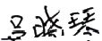
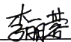
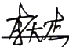
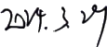
内蒙古新众辉环境检测有限公司
报告编号： XZH-BG20240344-002

二、检测及分析方法

XZH-SY-090

号 | 检测项目 | 检测方法及来源 | 使用仪器及编号 | 检出限
 | 噪声 | 《工业企业厂界环境噪声排放标准》 GB12348-2008 | AWA6228多功能声级 计XZH-CY-013 | /
三、检测结果 等效声级单位： Leq[dB(A)]

羊品类别 | 噪声 | 2024.3.25昼间 |  | 2024.3.25夜间
金测点位 | 经纬度 | 样品编号 | 检测结果 | 样品编号 | 检测结果
厂界北 | N:40°52′52” E:107°40'16 · | WT-20240344-Z01-01 | 56 | WT-20240344-Z01-02 | 48
厂界西 | N:40°52′46” E:107°40′11 | WT-20240344-Z02-01 | 58 | WT-20240344-Z02-02 | 47
厂界南 | N:40°52’45” E:107°40′16n | WT-20240344-Z03-01 | 55 | WT-20240344-Z03-02 | 45
厂界东 | N:40°52′49 n  E:107°40'19 n | WT-20240344-Z04-01 | 58 | WT-20240344-Z04-02 | 47
标准限值 |  | 60 |  | 50
注：所附标准限值为《工业企业厂界环境噪声排放标准》GB12348-2008中2级标准限值

报告编制：吕晓琴
报告审核：李丽蓉
报告批准：李天杰
批准日期：

※报告结束※

第 4 页 共 7 页

扫描全能王创建


内蒙古新众辉环境检测有限公司
XZH-SY-090
报告编号： XZH-BG20240344-002
附件
采样布点图
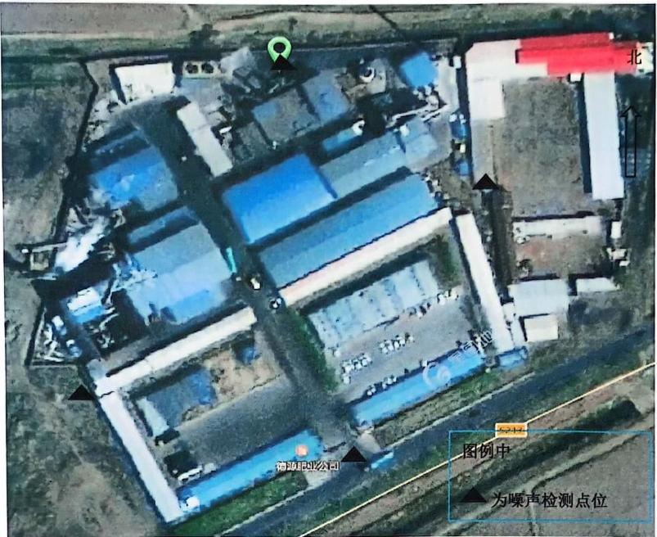

采样照片
厂界北

厂 界 西

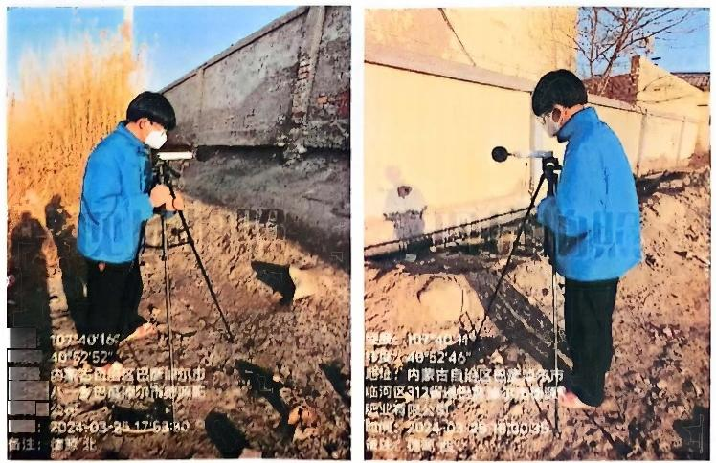

经应
纬度：
地址：
河区
业有限
时间：

第 5 页 共 7 页

扫描全能王创建

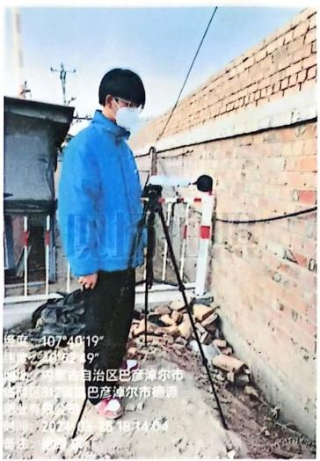
内蒙古新众辉环境检测有限公司
报告编号：XZH-BG20240344-002
厂界南

XZH-SY-090

厂界东

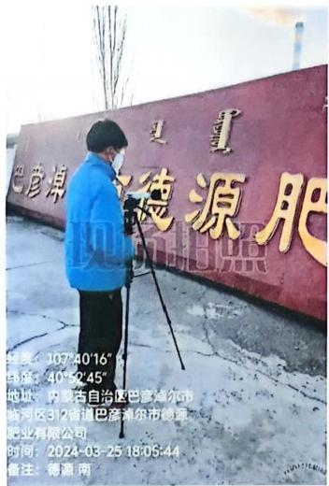

厂界北

厂界西

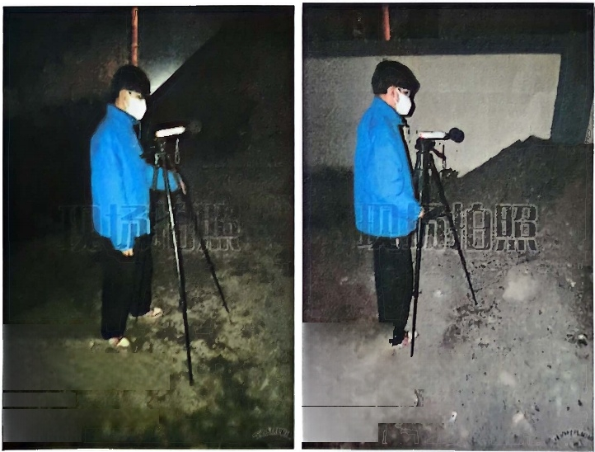
经度：10740^16
纬度；40*5252
地址，内象古自治区巴在始尔市
临河区312省道巴座煌尔市德原
肥业有限公司
时间：2024-03-2522201519
备注：德源北

经度：1074011°
纬度：40^5246
地址：内奠古自治区也症理尔市
临河区分化省道巴意遵尔市德酒
应收有限公(东南间
时间：2024-03-2522:071
备注：街阀西

第 6 页 共 7 页

扫描全能王创建

内蒙古新众辉环境检测有限公司
XZH-SY-090
报告编号：XZH-BG20240344-002
厂 界 南
厂 界 东

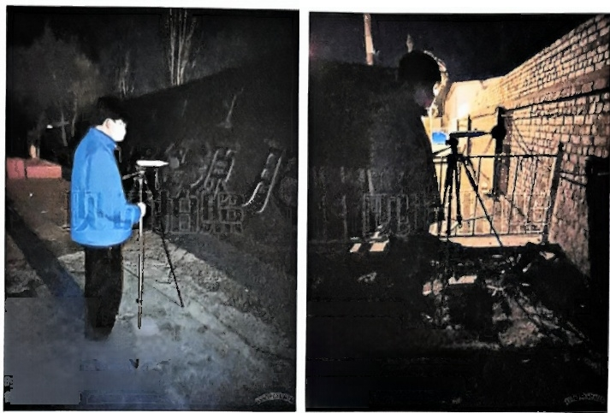
经度：1074016”
纬度：40°5245°
地址：内蒙古自治区把意泽尔市
临河区312省道巴尔市德源
肥业有限公司
间：2024-03-2522412417
注：德原声

经度：107°4019”
纬度：40°5250”
地址：内装古自治区巴彦雄尔市。
临河区312省道巴彦淖尔市德源
肥业有限公司
时间：2024-03-2522:18:08
备注：德源

y

第 7 页 共 7 页

 扫描全能王创建


内蒙古新众辉环境检测有限公司
XZH-SY-090
报告编号： XZH-BG20240459-002


新众辉环境检测
内蒙古新众辉环境检测有限公司

检 测 报 告
XZH-BG20240459-002

任务名称：巴彦淖尔市德源肥业有限公司委托检测
检测类别：委托检测(有组织废气)
委托单位：巴彦淖尔市德源肥业有限公司

内蒙古新众辉环境检测有限公司

第 1 页 共 9 页

扫描全能王创建

内蒙古新众辉环境检测有限公司
报告编号： XZH-BG20240459-002

XZH-SY-090

声 明
1. 检测报告无检验检测专用章、骑缝章及资质认定标志无效。
2.检测报告无编制、审核、批准人员签字无效。
3. 检测委托方如对检测报告数据有异议，请于收到报告之日起十五日内向本单 位提出复测申请，同时附上报告原件并预付复测费，逾期不予受理。不可重复性 或者不能进行复测的实验，不进行复测，委托方放弃异议权利。
4. 由客户送样的委托检测，检测数据和结果仅对来样结果负责。
5.本单位有权在完成报告后处理所测样品。
6. 本单位保证工作的客观公正性，对委托方的商业信息、技术文件等商业秘密
履行保密义务。
7.未经本机构书面批准，不得复制报告(全文复制除外)、私自转让、盗用、冒 用、涂改或以其他形式篡改的均属无效，本单位将对上述行为严究其相应的法律
责任。经同意的复制品需加盖本单位检验检测专用章后方能生效。
8.未经本机构书面同意，本报告及数据不得用于商品广告，违者必究。

防伪说明：
a. 报告编号是唯一的；

检测机构：内蒙古新众辉环境检测有限公司
电话：0478-7921899
邮编：015000

机构地址：内蒙古自治区巴彦淖尔市临河区新华东街路南石化加油站旁(丘号：
07050450)

第 2 页 共 9 贞

扫描全能王创建

内蒙古新众辉环境检测有限公司 XZH-SY-090
(
报告编号： XZH-BG20240459-002
一、概述
内蒙古新众辉环境检测有限公司受巴彦淖尔市德源肥业有限公 司委托，于2024年4月22-23日对巴彦淖尔市德源肥业有限公司
DA001、DA002、DA0O3 废气排口进行了检测，本次任务信息如下：
任务信息一览表

委托方 |  | 巴彦淖尔市德源肥业有限公司
委托方联系方式 |  | 杜新龙13394861024
委托日期 |  | 2024年4月22日
有无分包 |  | 无
样品类别 |  | 有组织废气
采样依据 |  | 《固定污染源排气中颗粒物测定与气态污染物采样方法  GB/T16157-1996及其修改单
DA001 | 名称 | 尾气排口 | 治理设施 | 双碱法、旋风除尘
DA001 | 工况 | 90% | 排气筒高度 | 42米
DA002 | 名称 | 1#生产线 | 治理设施 | 文丘里洗涤、湿电除尘、旋风除尘
DA002 | 工况 | 95% | 排气筒高度 | 42米
DA003 | 名称 | 2#3#4#生产线  排气筒 | 治理设施 | 文丘里洗涤、湿电除尘、旋风除尘
DA003 | 工况 | 90% | 排气筒高度 | 68米
采样日期 |  | 2024年4月22-23日

第 3 页 共 9 页

扫描全能王创建

内蒙古新众辉环境检测有限公司
报告编号：XZH-BG20240459-002

XZH-SY-090

采样人 |  |  | 皇甫浏通、吴佑帅、王波涛
收样人 |  |  | 李丽蓉
检测日期 |  |  | 2 0 2 4 年 4 月 2 2 - 2 4 日
项目负责人 |  |  | 李天杰
二、检测及分析方法
序号 | 检测项目 | 检测方法及来源 |  | 使用仪器及编号 | 检出限
1 | 颗粒物 | 《固定污染源排气中颗粒物测定与气态  污染物采样方法》GB/T 16157-1996及  修改单 |  | YQ3000-D型大流量烟尘 (气)测试仪XZH-CY-026 | /
2 | 二氧化硫 | 《固定污染源废气 二氧化硫的测定 定电位电解法》HJ 57-2017 |  | YQ3000-D型大流量烟尘 (气)测试仪XZH-CY-026 | 3mg/m²
3 | 氮氧化物 | 《固定污染源废气氮氧化物的测定定 电位电解法》HJ 693-2014 |  | YQ3000-D型大流量烟尘 (气)测试仪XZH-CY-026 | 3mg/m²
4 | 氨气 | 《环境空气和废气氨的测定纳氏试 剂分光光度法》HJ 533-2009 |  | SP-756P紫外分光光度计 XZH-YQ-012 | 0.25mg/m³
5 | 硫化氢 | 《空气和废气监测分析方法》(第四版  增补版)国家环境保护总局(2003年)  第五篇第四章十、硫化氢(三)亚甲基  蓝分光光度法(B) |  | SP-756P紫外分光光度计 XZH-YQ-012 | 0.01mg/m³
6 | 非甲烷总烃 | 《固定污染源废气总烃、甲烷和非甲烷 总烃的测定气相色谱法》HJ/T38-2017 |  | GC-4000A气相色谱仪 XZH-YQ-018 | 0.07mg/m³
7 | 硫酸雾 | 《空气和废气监测分析方法》(第四版  增补版)国家环境保护总局(2003年)  第五篇第四章(四)、硫酸雾铬酸钡  分光光度法(B) |  | SP-756P紫外分光光度计 XZH-YQ-012 | /
8 | 林格曼黑度 | 《固定污染源废气烟气黑度的测定林 格曼望远镜法》 HJ 1287—2023 |  | EC10林格曼测烟望远镜 XZH-CY-001
9 | 汞及其化合物 | 《固定污染源废气汞的测定冷原子 吸收分光光度法(暂行)》HJ543-2009 |  | MH3001型全自动烟气采 样器XZH-CY-025 | 0.0025mg/m³

第 4 页 共 9 页

扫描全能王创建

内蒙古新众辉环境检测有限公司
报告编号： XZH-BG20240459-002

三、 DA001 检测结果

XZH-SY-090

样品类别 | 有组织废气 | 样品描述、状态 |  | 滤筒、固态、包装完好； 吸收液、液态、包装完好
采样时间 | 2024.4.22 | 检测点位 |  | DA001 (尾气排口)
检测频次 | 第 1 次 | 第 2 次 | 第 3 次 |  | 平均值 | 标准限制
烟气温度(℃) | 47 | 46 | 48 |  | 47 | /
含氧量(%) | 14.7 | 14.7 | 14.6 |  | 14.7 | /
标干流量(m³/h) | 22630 | 22207 | 22662 |  | 22500 | /
含湿量(%) | 3.0 | 3.3 | 3.3 |  | 3.2 | /
流速(m/s) | 11.0 | 10.8 | 11.1 |  | 11.0 | /
颗粒物实测浓度(mg/m³) | 23.3 | 22.4 | 24.3 |  | 23.3 | /
颗粒物排放浓度(mg/m³) | 44.3 | 42.6 | 45.5 |  | 44.1 | ≤50
颗粒物排放速率(kg/h) | 0.53 | 0.50 | 0.55 |  | 0.53 | /
二氧化硫实测浓度(mg/m) | 47 | 59 | 69 |  | 58 | /
二氧化硫排放浓度(mg/m³) | 90 | 112 | 129 |  | 110 | ≤300
二氧化硫排放速率(kg/h) | 1.06 | 1.31 | 1.56 |  | 1.31 | /
氮氧化物实测浓度(mg/m³) | 83 | 79 | 90 |  | 84 | /
氮氧化物排放浓度(mg/m³) | 158 | 150 | 169 |  | 159 | ≤300
氮氧化物排放速率(kg/h) | 1.88 | 1.75 | 2.04 |  | 1.89 | /
标干流量(m³/h | 22630 | 22207 | 22662 |  | 22500 | /
汞及其化合物实测浓度 (mg/m³) | 0.0155 | 0.0194 | 0.0266 |  | 0.0205 | /
汞及其化合物排放浓度 (mg/m³) | 0.0295 | 0.0370 | 0.0499 |  | 0.0388 | ≤0.05
汞及其化合物排放速率  (kg/h) | 3.51×10⁴ | 4.31×10~⁴ | 6.03×10⁴ |  | 4.62×10⁴ | /
烟气黑度(级) | <1 | <1 | <1 |  | <1 | ≤1
备注：检测结果未检出以“ND”表示，本报告里所有关于企业信息资料，全部由企业提供。 标准限值来源于《锅炉大气污染物排放标准》(GB13271-2014)表2中燃煤锅炉标准。

第 5 页 共 9 贞

扫描全能王创建

内蒙古新众辉环境检测有限公司
报告编号： XZH-BG20240459-002

XZH-SY-090

四、DA002 检测结果

样品类别 | 有组织废气 | 样品描述、状态 |  | 滤筒、固态；吸收液、液态；气态、 特氟龙袋装、包装完好
采样时间 | 2024.4.23 | 检测点位 |  | DA0O2 (1#生产线排气筒)
检测频次 | 第1次 | 第2次 | 第3次 |  | 平均值 | 标准限制
烟气温度(℃) | 54 | 53 | 55 |  | 54 | /
含氧量(%) | 18.8 | 18.8 | 18.7 |  | 18.8 | /
标干流量(m/h) | 73242 | 71611 | 73229 |  | 72694 | /
含湿量(%) | 13.9 | 14.6 | 14.9 |  | 14.5 | /
流速(m/s) | 19.9 | 19.6 | 20.2 |  | 19.9 | /
颗粒物实测浓度(mg/m³) | 25.7 | 24.1 | 26.5 |  | 25.4 | ≤200
颗粒物排放速率(kg/h) | 1.88 | 1.73 | 1.94 |  | 1.85 | /
二氧化硫实测浓度(mg/m³) | 14 | 17 | 15 |  | 15 | ≤850
二氧化硫排放速率(kg/h) | 1.03 | 1.22 | 1.10 |  | 1.11 | /
氮氧化物实测浓度(mg/m³) | 6 | 15 | 6 |  | 9 | ≤240
氮氧化物排放速率(kg/h) | 0.44 | 1.07 | 0.44 |  | 0.65 | /
氨气实测浓度(mg/m³) | 10.2 | 19.0 | 22.1 |  | 17.1 | /
氨气排放速率(kg/h) | 0.74 | 1.36 | 1.62 |  | 1.24 | ≤39
硫化氢实测浓度(mg/m³) | 3.50 | 6.77 | 6.59 |  | 5.62 | /
硫化氢排放速率(kg/h) | 0.26 | 0.48 | 0.48 |  | 0.41 | ≤2.6
非甲烷总烃实测浓度(mg/m³) | 4.25 | 3.93 | 3.98 |  | 4.05 | ≤120
非甲烷总烃排放速率(kg/h | ) 0.31 | 0.28 | 0.29 |  | 0.29 | /
硫酸雾实测浓度(mg/m) | 2.02 | 2.02 | 2.59 |  | 2.21 | ≤45
硫酸雾排放速率(kg/h) | 0.15 | 0.14 | 0.18 |  | 0.16 | ≤17.5
备注：检测结果未检出以“ND”表示，本报告里所有关于企业信息资料，全部由企业提供。
颗粒物、二氧化硫、氮氧化物、非甲烷总烃、硫酸雾标准限值来源于《大气污染物综合排放标准》 (GB16297-1996)。氨气、硫化氢标准限值来源于《恶臭污染物排放标准》GB14554-93中的表二标 准。

第 6 页 共 9 贞

扫描全能王创建

内蒙古新众辉环境检测有限公司
报告编号： XZH-BG20240459-002

五、DA003 检测结果

XZH-SY-090

样品类别 | 有组织废气 | 样品描述、状态 |  | 滤筒、固态；吸收液、液态；气态、 特氟龙袋装、包装完好
采样时间 | 2024.4.23 | 检测点位 |  | DA003 (2#3#4#生产线排气筒)
检测频次 | 第1次 | 第2次 | 第 3 次 |  | 平均值 | 标准限制
烟气温度(℃' | 56 | 55 | 55 |  | 55 | /
含氧量(%) | 18.3 | 18.4 | 18.5 |  | 18.4 | /
标干流量(m³/h) | 186260 | 189593 | 188746 |  | 188200 | /
含湿量(%) | 16.1 | 16.4 | 15.9 |  | 16.1 | /
流速(m/s) | 8.78 | 8.95 | 8.85 |  | 8.86 | /
颗粒物实测浓度(mg/m³) | 28.1 | 25.4 | 26.8 |  | 26.8 | ≤200
颗粒物排放速率(kg/h) | 5.23 | 4.82 | 5.07 |  | 5.04 | /
二氧化硫实测浓度(mg/m³) | 18 | 20 | 23 |  | 20 | ≤850
二氧化硫排放速率(kg/h) | 3.35 | 3.79 | 4.34 |  | 3.83 | /
氮氧化物实测浓度(mg/m³) | 7 | 9 | 7 |  | 8 | ≤240
氮氧化物排放速率(kg/h) | 1.30 | 1.71 | 1.32 |  | 1.44 | /
氨气实测浓度(mg/m³) | 19.1 | 16.0 | 15.2 |  | 16.8 | /
氨气排放速率(kg/h) | 3.56 | 3.03 | 2.87 |  | 3.15 | ≤133
硫化氢实测浓度(mg/m³) | 3.73 | 3.14 | 1.77 |  | 2.88 | /
硫化氢排放速率(kg/h) | 0.69 | 0.60 | 0.33 |  | 0.54 | ≤6.8
非甲烷总烃实测浓度(mg/m³) | 2.48 | 2.25 | 1.94 |  | 2.22 | ≤120
非甲烷总烃排放速率(kg/h) | 0.49 | 0.43 | 0.37 |  | 0.43 | /
硫酸雾实测浓度(mg/m³) | 1.64 | 1.14 | 1.37 |  | 1.38 | ≤45
硫酸雾排放速率(kg/h) | 0.29 | 0.21 | 0.25 |  | 0.25 | ≤39.2
备注：检测结果未检出以“ND”表示，本报告里所有关于企业信息资料，全部由企业提供。
颗粒物、二氧化硫、氮氧化物、非甲烷总烃、硫酸雾标准限值来源于《大气污染物综合排放标准》 (GB16297-1996)。氨气、硫化氢标准限值来源于《恶臭污染物排放标准》GB14554-93中的表二标 准。

第 7 贞 共 9 贞

扫描全能王创建

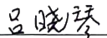
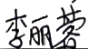
内蒙古新众辉环境检测有限公司
报告编号：XZH-BG20240459-002
报告编制：吕晓琴
报告审核：李丽蓉
报告批准：李天杰 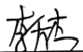

※报告结束※

XZH-SY-090

批准日期：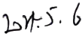

第 8 页 共 9 页

扫描全能王创建

内蒙古新众辉环境检测有限公司
报告编号： XZH-BG20240459-002
附件：

XZH-SY-090

检测点位图

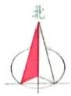

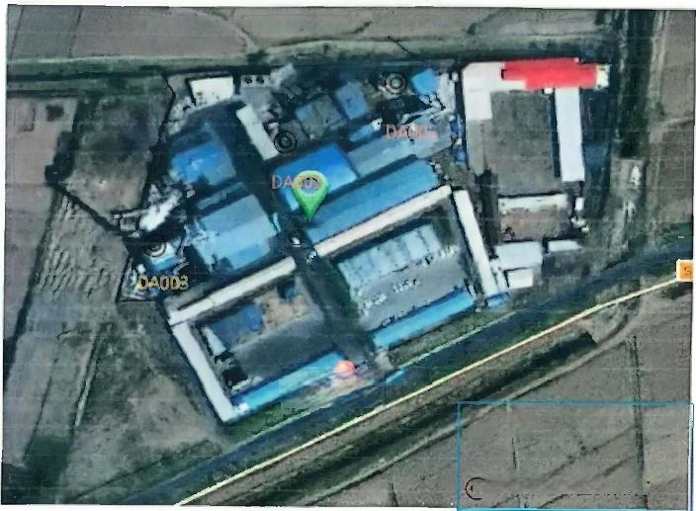
成的业公司
图例中

◎ 为有组织检测点位

采样照片
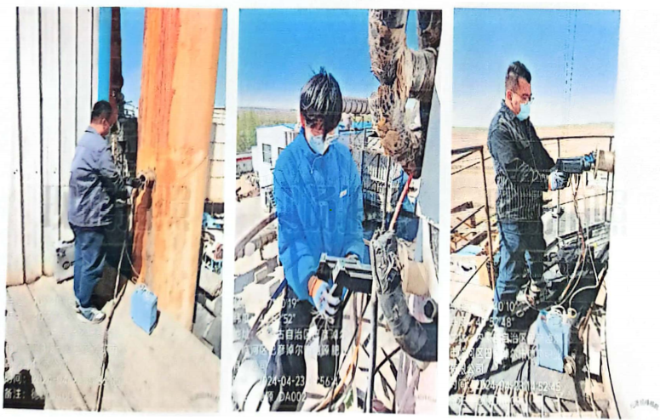

第 9 页 共 9 页

 扫描全能王创建

内蒙古新众辉环境检测有限公司
报告编号： XZH-BG20240459-001

XZH-SY-090


内蒙古新众辉环境检测有限公司

检 测 报 告
XZH-BG20240459-001

任务名称：巴彦淖尔市德源肥业有限公司委托检测
检测类别：委托检测(无组织废气)
委托单位：巴彦淖尔市德源肥业有限公司


内蒙古新众辉环境检测有限公司

第 1 页 共 9 页

扫描全能王创建

内蒙古新众辉环境检测有限公司
报告编号：XZH-BG20240459-001

XZH-SY-090

声 明
1. 检测报告无检验检测专用章、骑缝章及资质认定标志无效。
2. 检测报告无编制、审核、批准人员签字无效。
3. 检测委托方如对检测报告数据有异议，请于收到报告之日起十五日内向本单 位提出复测申请，同时附上报告原件并预付复测费，逾期不予受理。不可重复性 或者不能进行复测的实验，不进行复测，委托方放弃异议权利。
4. 由客户送样的委托检测，检测数据和结果仅对来样结果负责。
5.本单位有权在完成报告后处理所测样品。
6.本单位保证工作的客观公正性，对委托方的商业信息、技术文件等商业秘密 履行保密义务。
7.未经本机构书面批准，不得复制报告(全文复制除外)、私自转让、盗用、冒 用、涂改或以其他形式篡改的均属无效，本单位将对上述行为严究其相应的法律 责任。经同意的复制品需加盖本单位检验检测专用章后方能生效。
8.未经本机构书面同意，本报告及数据不得用于商品广告，违者必究。

防伪说明：

a. 报告编号是唯一的；

检测机构：内蒙古新众辉环境检测有限公司
电话：0478-7921899
邮编：015000

机构地址：内蒙古自治区巴彦淖尔市临河区新华东街路南石化加油站旁(丘号：
07050450)

第 2 页 共 9 页

扫描全能王创建

内蒙古新众辉环境检测有限公司
报告编号：XZH-BG20240459-001
一、概述

XZH-SY-090

内蒙古新众辉环境检测有限公司受巴彦淖尔市德源肥业有限公 司委托，于2024年4月23日对巴彦淖尔市德源肥业有限公司厂界
进行了检测，本次任务信息如下：
任务信息一览表

委托方 | 巴彦淖尔市德源肥业有限公司
委托方联系方式 | 杜新龙13394861024
委托日期 | 2024年4月22日
有无分包 | 无
样品类别 | 无组织废气
采样依据 | 《大气污染物无组织排放监测技术导则》HJ/T55-2000
采样日期 | 2024年4月23日
采样人 | 皇甫浏通、吴佑帅、王波涛
收样人 | 李丽蓉
检测日期 | 2024年4月23-24日
项目负责人 | 李天杰

第 3 页 共 9 页

扫描全能王创建

内蒙古新众辉环境检测有限公司
报告编号：XZH-BG20240459-001

XZH-SY-090

二、检测及分析方法

序号 | 检测项目 | 检测方法及来源 | 使用仪器及编号 | 检出限
1 | 总悬浮颗粒物  (TSP) | 《环境空气总悬浮颗粒物的测定重量 法》HJ1263-2022 | ZR-3922型环境空气  颗粒物综合采样器  XZH-CY-006、007、008、  009 | 0.168  mg/m³
2 | 氨 | 《环境空气和废气氨的测定纳氏试剂 分光光度法》HJ 533-2009 | SP-756P紫外分光光 度计XZH-YQ-012 | 0.01  mg/m²
3 | 硫化氢 | 《亚甲基蓝分光光度法<空气和废气监测  分析方法>》(《空气和废气监测分析方法》  第四版增补版) | SP-756P紫外分光光 度计XZH-YQ-012 | 0.001  mg/m³
4 | 非甲烷总烃 | 《环境空气总烃、甲烷和非甲烷总烃的 测定直接进样-气相色谱法》HJ604-2017 | GC-4000A气相色谱仪 XZH-YQ-018 | 0.07mg/m³
5 | 臭气浓度 | 《环境空气和废气臭气的测定三点比 较式臭袋法》HJ1262-2022 | / | /

三、检测结果

样品类别 | 无组织废气 |  | 样品描述、状态 | 固态、滤膜无破损、无缺失、  包装完好；  液态、吸收液、无破损、包装完好  气态、真空瓶、包装完好无破损
采样时间 | 检测点位 | 检测项目 | 样品编号 | 检测结果 | 最大值 | 标准限值
2024.4.23 | 厂界上方向参照  点(西)  N;40°52′46' E:107°40′10' | 总悬浮颗 粒物(TSP) (mg/m³) | WT-20240459-WO1-01 | 0.278 | 0.688 | 1.0
2024.4.23 | 厂界上方向参照  点(西)  N;40°52′46' E:107°40′10' | 总悬浮颗 粒物(TSP) (mg/m³) | WT-20240459-WO1-02 | 0.236 | 0.688 | 1.0
2024.4.23 | 厂界上方向参照  点(西)  N;40°52′46' E:107°40′10' | 总悬浮颗 粒物(TSP) (mg/m³) | WT-20240459-WO1-03 | 0.171 | 0.688 | 1.0
2024.4.23 | 厂界下风向监控  点(东北)  N:40°52′52'  E:107°40′19” | 总悬浮颗 粒物(TSP) (mg/m³) | WT-20240459-WO2-01 | 0.312 | 0.688 | 1.0
2024.4.23 | 厂界下风向监控  点(东北)  N:40°52′52'  E:107°40′19” | 总悬浮颗 粒物(TSP) (mg/m³) | WT-20240459-WO2-02 | 0.333 | 0.688 | 1.0
2024.4.23 | 厂界下风向监控  点(东北)  N:40°52′52'  E:107°40′19” | 总悬浮颗 粒物(TSP) (mg/m³) | WT-20240459-WO2-03 | 0.360 | 0.688 | 1.0
2024.4.23 | 厂界下风向监控  点(东)  N:40°52′50”  E:107°40′19" | 总悬浮颗 粒物(TSP) (mg/m³) | WT-20240459-WO3-01 | 0.260 | 0.688 | 1.0
2024.4.23 | 厂界下风向监控  点(东)  N:40°52′50”  E:107°40′19" | 总悬浮颗 粒物(TSP) (mg/m³) | WT-20240459-WO3-02 | 0.345 | 0.688 | 1.0
2024.4.23 | 厂界下风向监控  点(东)  N:40°52′50”  E:107°40′19" | 总悬浮颗 粒物(TSP) (mg/m³) | WT-20240459-WO3-03 | 0.298 | 0.688 | 1.0

第 4 页 共 9 页

扫描全能王创建

内蒙古新众辉环境检测有限公司
报告编号：XZH-BG20240459-001

XZH-SY-090

 | 厂界下风向监控  点(东南)  N:40°52′47"  E:107°40′21" |  | WT-20240459-WO4-01 | 0.667
 | 厂界下风向监控  点(东南)  N:40°52′47"  E:107°40′21" |  | WT-20240459-WO4-02 | 0.475
 | 厂界下风向监控  点(东南)  N:40°52′47"  E:107°40′21" |  | WT-20240459-WO4-03 | 0.688
 | 厂界上方向参照  点(西)  N:40°52′46”  E:107°40′10" | 氨  (mg/m³) | WT-20240459-Wo1-04 | 0.08 | 0.13 | 1.5
 | 厂界上方向参照  点(西)  N:40°52′46”  E:107°40′10" | 氨  (mg/m³) | WT-20240459-WO1-05 | 0.09 | 0.13 | 1.5
 | 厂界上方向参照  点(西)  N:40°52′46”  E:107°40′10" | 氨  (mg/m³) | WT-20240459-W01-06 | 0.07 | 0.13 | 1.5
 | 厂界下风向监控  点(东北)  N:40°52′52"  E:107°40′19" | 氨  (mg/m³) | WT-20240459-WO2-04  WT-20240459-WO2-05 | 0.10  0.11 | 0.13 | 1.5
 | 厂界下风向监控  点(东北)  N:40°52′52"  E:107°40′19" | 氨  (mg/m³) | WT-20240459-WO2-06 | 0.09 | 0.13 | 1.5
 | 厂界下风向监控  点(东)  N:40°52′50”  E:107°40′19" | 氨  (mg/m³) | WT-20240459-W03-04 | 0.11 | 0.13 | 1.5
 | 厂界下风向监控  点(东)  N:40°52′50”  E:107°40′19" | 氨  (mg/m³) | WT-20240459-W03-05 | 0.12 | 0.13 | 1.5
 | 厂界下风向监控  点(东)  N:40°52′50”  E:107°40′19" | 氨  (mg/m³) | WT-20240459-WO3-06 | 0.13 | 0.13 | 1.5
 | 厂界下风向监控  点(东南)  N:40°52′47”  E:107°40′21” | 氨  (mg/m³) | WT-20240459-WO4-04 | 0.10 | 0.13 | 1.5
 | 厂界下风向监控  点(东南)  N:40°52′47”  E:107°40′21” | 氨  (mg/m³) | WT-20240459-WO4-05 | 0.11 | 0.13 | 1.5
 | 厂界下风向监控  点(东南)  N:40°52′47”  E:107°40′21” | 氨  (mg/m³) | WT-20240459-WO4-06 | 0.10 | 0.13 | 1.5
 | 厂界上方向参照  点(西)  N:40°52′46”  E:107°40′10” | 硫化氢 (mg/m³) | WT-20240459-WO1-07 | 0.006 | 0.013 | 0.06
 | 厂界上方向参照  点(西)  N:40°52′46”  E:107°40′10” | 硫化氢 (mg/m³) | WT-20240459-WO1-08 | 0.007 | 0.013 | 0.06
 | 厂界上方向参照  点(西)  N:40°52′46”  E:107°40′10” | 硫化氢 (mg/m³) | WT-20240459-WO1-09 | 0.005 | 0.013 | 0.06
 | 厂界下风向监控  点(东北)  N:40°52′52"  E:107°40′19” | 硫化氢 (mg/m³) | WT-20240459-WO2-07 | 0.008 | 0.013 | 0.06
 | 厂界下风向监控  点(东北)  N:40°52′52"  E:107°40′19” | 硫化氢 (mg/m³) | WT-20240459-WO2-08  WT-20240459-WO2-09 | 0.007  0.006 | 0.013 | 0.06
 | 厂界下风向监控  点(东)  N:40°52′50^  E:107°40′19” | 硫化氢 (mg/m³) | WT-20240459-WO3-07 | 0.007 | 0.013 | 0.06
 | 厂界下风向监控  点(东)  N:40°52′50^  E:107°40′19” | 硫化氢 (mg/m³) | WT-20240459-Wo3-08 | 0.005 | 0.013 | 0.06
 | 厂界下风向监控  点(东)  N:40°52′50^  E:107°40′19” | 硫化氢 (mg/m³) | WT-20240459-WO3-09 | 0.006 | 0.013 | 0.06
 | 厂界下风向监控  点(东南)  N:40°52’47'  E:107°40′21' | 硫化氢 (mg/m³) | WT-20240459-WO4-07 | 0.013 | 0.013 | 0.06
 | 厂界下风向监控  点(东南)  N:40°52’47'  E:107°40′21' | 硫化氢 (mg/m³) | WT-20240459-WO4-08 | 0.012 | 0.013 | 0.06
 | 厂界下风向监控  点(东南)  N:40°52’47'  E:107°40′21' | 硫化氢 (mg/m³) | WT-20240459-WO4-09 | 0.013 | 0.013 | 0.06
 | 厂界上方向参照 | 非甲烷 | WT-20240459-WO1-10 | 1.14 | 2.76 | 4.0

第 5 页 共 9 页

扫描全能王创建

内蒙古新众辉环境检测有限公司

XZH-SY-090

报告编号：XZH-BG20240459-001

 | 点(西)  N:40°52’46” E:107°40′10” | 总烃  (mg/m³) | WT-20240459-WO1-11 | 1.19
 | 点(西)  N:40°52’46” E:107°40′10” | 总烃  (mg/m³) | WT-20240459-WO1-12 | 0.91
 | 厂界下风向监控  点(东北)  N:40°52′52" E:107°40′19" | 总烃  (mg/m³) | WT-20240459-WO2-10 | 1.52
 | 厂界下风向监控  点(东北)  N:40°52′52" E:107°40′19" | 总烃  (mg/m³) | WT-20240459-WO2-11 | 1.53
 | 厂界下风向监控  点(东北)  N:40°52′52" E:107°40′19" | 总烃  (mg/m³) | WT-20240459-WO2-12 | 1.55
 | 厂界下风向监控  点(东)  N:40°52′50"  E:107°40′19" | 总烃  (mg/m³) | WT-20240459-WO3-10 | 1.83
 | 厂界下风向监控  点(东)  N:40°52′50"  E:107°40′19" | 总烃  (mg/m³) | WT-20240459-WO3-11 | 2.76
 | 厂界下风向监控  点(东)  N:40°52′50"  E:107°40′19" | 总烃  (mg/m³) | WT-20240459-WO3-12 | 2.29
 | 厂界下风向监控  点(东南)  N:40°52′47”  E:107°40′21” | 总烃  (mg/m³) | WT-20240459-WO4-10 | 1.38
 | 厂界下风向监控  点(东南)  N:40°52′47”  E:107°40′21” | 总烃  (mg/m³) | WT-20240459-W04-11 | 1.56
 | 厂界下风向监控  点(东南)  N:40°52′47”  E:107°40′21” | 总烃  (mg/m³) | WT-20240459-WO4-12 | 1.41
 | 厂界上方向参照  点(西)  N:40°52′46"  E:107°40′10" | 臭气浓度 (无量纲) | WT-20240459-WO1-13 | <10 | 15 | 20
 | 厂界上方向参照  点(西)  N:40°52′46"  E:107°40′10" | 臭气浓度 (无量纲) | WT-20240459-W01-14 | <10 | 15 | 20
 | 厂界上方向参照  点(西)  N:40°52′46"  E:107°40′10" | 臭气浓度 (无量纲) | WT-20240459-WO1-15 | <10 | 15 | 20
 | 厂界下风向监控  点(东北)  N:40°52′52"  E:107°40′19” | 臭气浓度 (无量纲) | WT-20240459-W02-13 | 12 | 15 | 20
 | 厂界下风向监控  点(东北)  N:40°52′52"  E:107°40′19” | 臭气浓度 (无量纲) | WT-20240459-Wo2-14 | 15 | 15 | 20
 | 厂界下风向监控  点(东北)  N:40°52′52"  E:107°40′19” | 臭气浓度 (无量纲) | WT-20240459-WO2-15 | 13 | 15 | 20
 | 厂界下风向监控  点(东)  N:40°52′50”  E:107°40′19" | 臭气浓度 (无量纲) | WT-20240459-WO3-13 | 14 | 15 | 20
 | 厂界下风向监控  点(东)  N:40°52′50”  E:107°40′19" | 臭气浓度 (无量纲) | WT-20240459-WO3-14 | 15 | 15 | 20
 | 厂界下风向监控  点(东)  N:40°52′50”  E:107°40′19" | 臭气浓度 (无量纲) | WT-20240459-WO3-15 | 13 | 15 | 20
 | 厂界下风向监控  点(东南)  N:40°52′47” E:107°40′21" | 臭气浓度 (无量纲) | WT-20240459-WO4-13 | 11 | 15 | 20
 | 厂界下风向监控  点(东南)  N:40°52′47” E:107°40′21" | 臭气浓度 (无量纲) | WT-20240459-WO4-14  WT-20240459-WO4-15 | 13  13 | 15 | 20
备注：检测结果中，“ND”表示测定结果低于方法检出限。
总悬浮颗粒物、非甲烷总烃标准限值来源于《大气污染物综合排放标准》(GB16297-1996)表2
中无组织排放监控限值。臭气浓度、氨、硫化氢标准限值来源于《恶臭污染物排放标准》GB14554-93
中的二级新建标准。

第 6 页 共 9 页

扫描全能王创建

内蒙古新众辉环境检测有限公司
报告编号：XZH-BG20240459-001
报告编制：吕晓琴 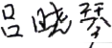
报告审核：李丽蓉 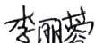
报告批准：李天杰 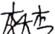

XZH-SY-090

批准日期： 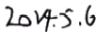

※报告结束※

第 7 页 共 9 贞

扫描全能王创建


内蒙古新众辉环境检测有限公司
报告编号： XZH-BG20240459-001

XZH-SY-090

附件
采样期间气象参数汇总表

采样日期 | 时次 | 风向 | 风速(m/s) | 气温(℃) | 气压(hPa
2024.4.23 | 09:00 | 西 | 1.8 | 13 | 897
2024.4.23 | 11:00 | 西 | 2.2 | 16 | 896
2024.4.23 | 13:00 | 西 | 2.5 | 18 | 895

无组织废气检测点位布点图
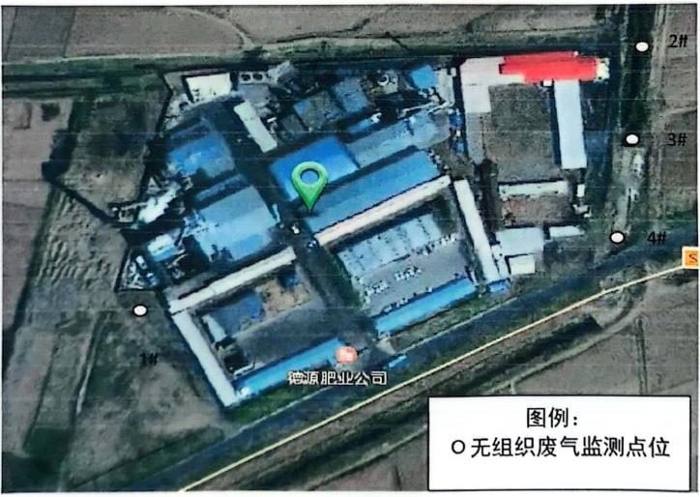

第 8 页 共 9 页

扫描全能王创建

内蒙古新众辉环境检测有限公司
报告编号：XZH-BG20240459-001
采样照片：

XZH-SY-090

下风向东北
上风向西
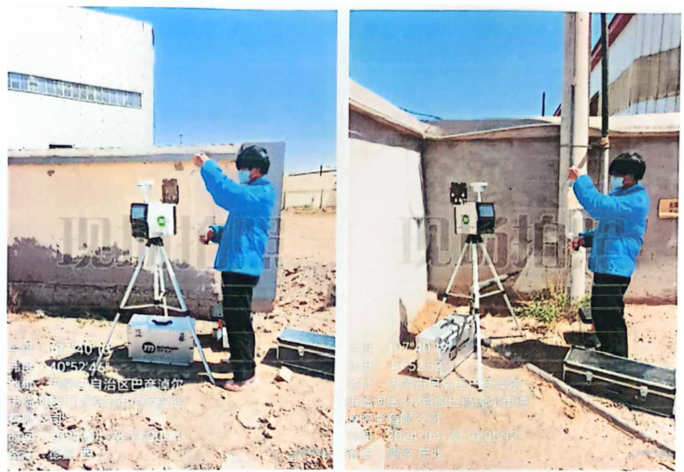
下风向东南
下风向东
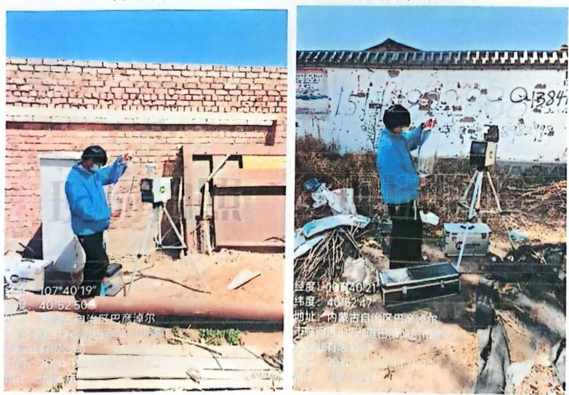

第 9 贞 共 9 页

 扫描全能王创建

内蒙古新众辉环境检测有限公司
报告编号： XZH-BG20240430-001

XZH-SY-090


新 众 辉 环 境 检 测
内蒙古新众辉环境检测有限公司

检 测 报 告
XZH-BG20240430-001

任务名称：巴彦淖尔市德源肥业有限公司委托检测
检测类别：委托检测(噪声)
委托单位：巴彦淖尔市德源肥业有限公司


内蒙古新众辉环境检测有限公司

第 1 页 共 7 页

扫描全能王创建

内蒙古新众辉环境检测有限公司
报告编号：XZH-BG20240430-001

XZH-SY-090

声 明
1. 检测报告无检验检测专用章、骑缝章及资质认定标志无效。
2. 检测报告无编制、审核、批准人员签字无效。
3. 检测委托方如对检测报告数据有异议，请于收到报告之日起十五日内向本单 位提出复测申请，同时附上报告原件并预付复测费，逾期不予受理。不可重复性
或者不能进行复测的实验，不进行复测，委托方放弃异议权利。
4.由客户送样的委托检测，检测数据和结果仅对来样结果负责。
5.本单位有权在完成报告后处理所测样品。
6.本单位保证工作的客观公正性，对委托方的商业信息、技术文件等商业秘密
履行保密义务，
7.未经本机构书面批准，不得复制报告(全文复制除外)、私自转让、盗用、冒 用、涂改或以其他形式篡改的均属无效，本单位将对上述行为严究其相应的法律
责任。经同意的复制品需加盖本单位检验检测专用章后方能生效。
8.未经本机构书面同意，本报告及数据不得用于商品广告，违者必究。

防伪说明：

a. 报告编号是唯一的；

检测机构：内蒙古新众辉环境检测有限公司

电话：0478-7921899

邮编：015000

机构地址：内蒙古自治区巴彦淖尔市临河区新华东街路南石化加油站旁(丘号：
07050450)

第 2 页 共 7 页



扫描全能王创建

内蒙古新众辉环境检测有限公司
报告编号： XZH-BG20240430-001

一、概述

XZH-SY-090

内蒙古新众辉环境检测有限公司受巴彦淖尔市德源肥业有限公 司委托，于2024年4月16日对巴彦淖尔市德源肥业有限公司进行
了厂界噪声检测，本次任务信息如下：
任务信息一览表

委托方 | 巴彦淖尔市德源肥业有限公司
委托方联系方式 | 杜新龙13394861024
委托日期 | 2024年4月16日
有无分包 | 无
样品类别 | 噪声
采样依据 | 《工业企业厂界环境噪声排放标准》GB12348-2008
气象条件 | 天气：晴 风速：昼间1.6m/s夜间1.3m/s
采样日期 | 2024年4月16日
采样人 | 王波涛、皇甫浏通、吴佑帅
收样人 | /
检测日期 | 2024年4月16日
项目负责人 | 李天杰

扫描全能王创建

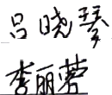
内蒙古新众辉环境检测有限公司
报告编号： XZH-BG20240430-001

二、检测及分析方法

XZH-SY-090

序号 | 检测项目 | 检测方法及来源 | 使用仪器及编号 | 检出限
1 | 噪声 | 《工业企业厂界环境噪声排放标准》 GB12348-2008 | AWA6228多功能声级 计XZH-CY-013 | /
三、检测结果 等效声级单位：Leq[dB(A)]

样品类别 | 噪声 | 2024.4.16昼间 |  | 2024.4.16夜间
检测点位 | 经纬度 | 样品编号 | 检测结果 | 样品编号 | 检测结果
厂界东 | N:40°52′50” E:107°40′19 n | WT-20240430-Z01-01 | 58 | WT-20240430-701-02 | 48
厂界南 | N:40°52′45n E:107°40′16 | WT-20240430-Z02-01 | 56 | WT-20240430-Z02-02 | 46
厂界西 | N:40°52′46” E:107°40′11” | WT-20240430-Z03-01 | 58 | WT-20240430-Z03-02 | 48
厂界北 | N:40°52′52” E:107°40′15” | WT-20240430-Z04-01 | 57 | WT-20240430-Z04-02 | 47
标准限值 |  | 60 |  | 50
备注：所附标准限值为《工业企业厂界环境噪声排放标准》GB12348-2008中2级标准限值。

报告编制：吕晓琴
报告审核：李丽蓉
报告批准：李天杰

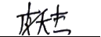

批准日期：20Y44.20

※报告结束※

第 4 页 共 7 贞

扫描全能王创建

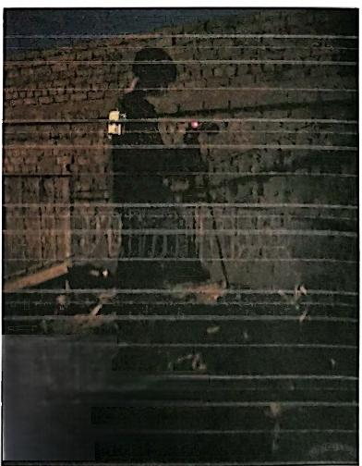内蒙古新众辉环境检测有限公司
人 ，
XZH-SY-090

经度：107-4019
纬度：405250
地址：内徽古自治区巴度速尔市
临河区312省道巴彦漳尔市德源
爬业有限公司
时间：2024-04-1622:17411
备注：德源东
报告编号： XZH-BG20240430-001
附件
采样布点图
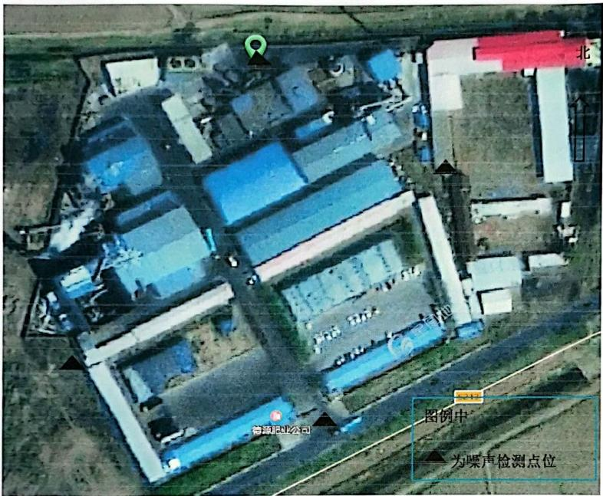
采样照片
厂界东
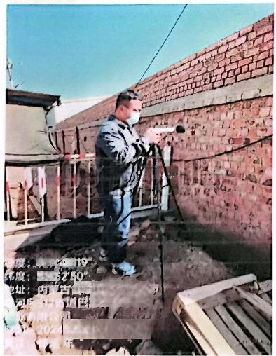

107 Q
405
与 的 区 巴 度 加
角
0466091530?

第 5 页 共 7 贞

扫描全能王创建

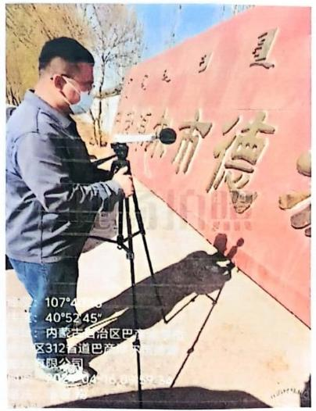
内蒙古新众辉环境检测有限公司
报告编号： XZH-BG20240430-001

XZH-SY-090

厂界南
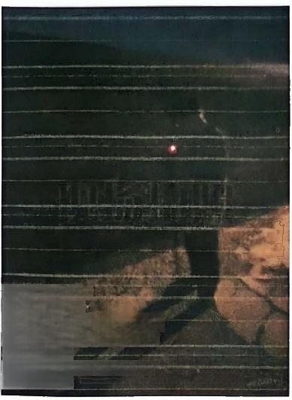

经度：1074016
纬度：40*5245
地址；内蒙古自治区巴意淖尔市
临河区312省道巴彦淖尔市德沥
肥业有限公司
时间：2024-04-1622:2250
备注：德源南
厂界西
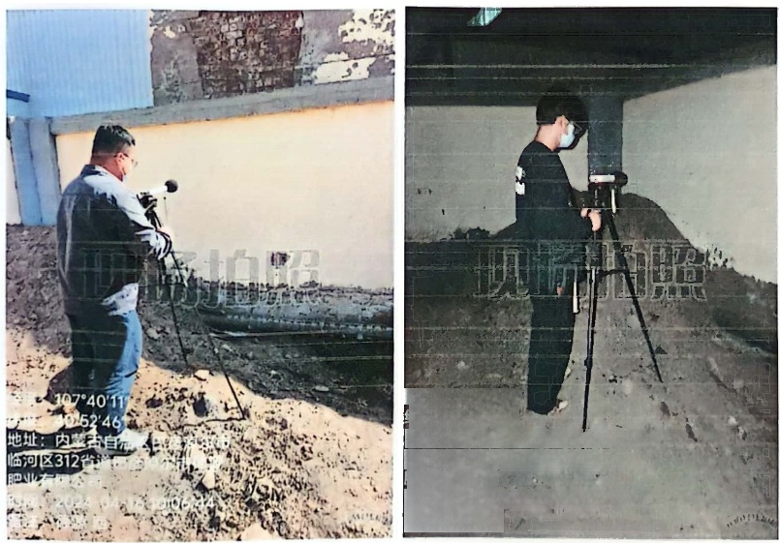

经度：107401R
纬度：205246
地址：内蒙古自治区巴彦洋尔市 临河区312普道巴彦评尔市德源 · 肥业有限公司
时间：2024-04-1622:27:32
备注：德蹶西

第 6 页 共 7 贞

扫描全能王创建

蒙古新众辉环境检测有限公司
告编号： XZH-BG20240430-001
厂界北
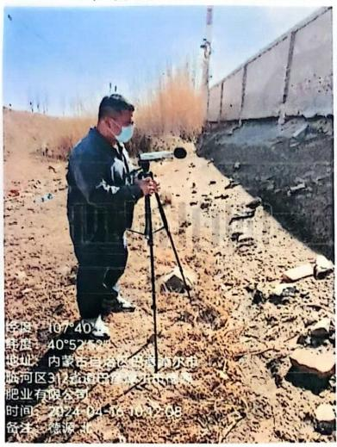

XZH-SY-090

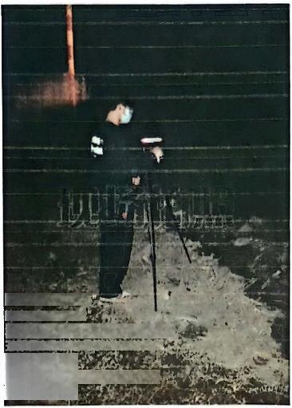

经度：1074015
纬度：406252
地址：内徽古自治区巴度滨尔市
五原县312省道巴度流尔市德源
肥业有限公司
时间：2024-04-162234:05
备注：德源北

第 7 页 共 7 页

扫描全能王创建

